

**СОВЕТ ОТЦОВ**

**МКОУ «КАРЛОМАРКСОВСКАЯ СОШ»**

**2023 – 2024 УЧЕБНЫЙ ГОД**

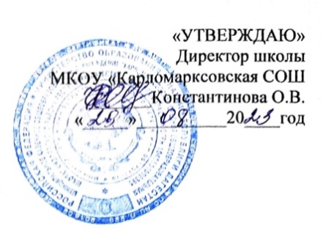

**ПЛАН РАБОТЫ СОВЕТА ОТЦОВ**

**МКОУ «КАРЛОМАРКСОВСКАЯ СОШ»**

**НА 2023- 2024 УЧЕБНЫЙ ГОД**



**Цель деятельности Совета отцов:**

Основной целью деятельности Совета отцов является укрепление связи семьи и школы в деле воспитания, обучения и профилактики негативных проявлений среди воспитанников и обучающихся; укрепление института семьи, возрождение и сохранение духовно-

нравственных традиций семейных отношений**.**

**Основные задачи:**

1. Оказание помощи школе, содействие созданию необходимых условий для своевремен- ного получения обучающимися среднего образования.
2. Совершенствование общественного участия в управлении школой.
3. Пропаганда положительного опыта семейного воспитания, повышение ответственности родителей за воспитание детей.
4. Осуществление социальной защиты, поддержки и адаптации детей к жизни в обществе, участие в профориентационной работе с воспитанниками и обучающимися, организация работы с подростками по профилактике дивиантного поведения.
5. Профилактика безнадзорности и правонарушений среди детей и подростков;
6. Организация содержательного и интересного семейного досуга;
7. Распространение навыков здорового образа жизни среди воспитанников и обучаю- щихся, родителей и педагогов.
8. Привлечение родительской общественности к решению насущных проблем школы**.**

**Содержание и формы деятельности Совета отцов:**

1. Ведет работу по профессиональной ориентации учащихся, опираясь на жизненный опыт членов Совета.
2. Взаимодействует с социально-педагогической службой в правовом воспитании обучаю- щихся;
3. Планирует и организует профилактическую работу с неблагополучными семьями. оказывает помощь классным руководителям в проведении работы по формированию здо- рового образа жизни и профилактике негативных проявлений.
4. Выносит проблемные вопросы на обсуждение педагогического совета, общешкольного родительского собрания.
5. Принимает участие в проведении профилактических рейдовых мероприятий, организуе- мых администрацией школы.
6. При необходимости участвует в индивидуальной работе с обучающимися и родите- лями, состоящими на профилактическом учете.
7. Организует семейные формы отдыха и досуга.

|  |  |  |
| --- | --- | --- |
| **Дата** | **МЕРОПРИЯТИЯ** | **Ответственные** |
| Октябрь | **Заседание Совета отцов №1**   1. Знакомство с членами Совета отцов. 2. Выборы заместителя председателя и секретаря Совета отцов. 3. Разработка и утверждение плана ра- боты Совета отцов. 4. Формирование списков обучающихся для проведения профилактической работы. | Председатель Совета отцов, члены Совета отцов,  заместитель директора по ВР |

|  |  |  |
| --- | --- | --- |
| В течение года | 1. Участие в профилактическом рейде в местах массового скопления молодежи 2. Участие в работе Совета профилактики. 3. Профилактические беседы с обучающимися, систематически нарушающими дисциплину в школе. 4. Участие в мероприятиях по БДД. 5. Организация дежурства на массовых мероприятиях и классных огоньках. 6. Участие членов Совета отцов в проведении профилактических рейдах в семьи «группы риска». 7. Участие в Днях Здоровья, Днях Открытых дверей и др. общешкольных мероприятиях. 8. Оказание помощи в ремонте школы. 9. Освещение работы Совета отцов в школьных СМИ и аккаунтах соцсетей. | Председатель Совета отцов, члены Совета отцов,  заместитель директора по ВР |
| Ноябрь | 1. Круглый стол «Роль отца в воспитании ребенка». 2. Участие в КТД по организации Фестиваля дружбы народов. | Председатель Совета отцов, члены Совета отцов,  заместитель директора по ВР |
| Январь | **Заседание Совета отцов №2**   1. «Профилактика негативных зависимостей у детей и подростков, встреча с сотрудником КДН». 2. Спортивные состязания на новогодних каникулах: «Зимние забавы». | Председатель Совета отцов, члены Совета отцов,  заместитель директора по ВР |
| Февраль | 1. Классные часы для 1-4 классов   «Мой папа- супермен».   1. Классные часы для 5-9 классов «Профессия моего папы». 2. Развлекательно-игровая программа, посвященная Дню защитника Отечества. 3. Участие в реализации мероприятий патриотической недели. | Председатель Совета отцов, члены Совета отцов,  заместитель директора по ВР |
| Март | 1. Индивидуальные беседы с родителями детей с девиантным поведением. 2. Участие в КТД по организации цикла мероприятий к 8 Марта. | Председатель Совета отцов Заместитель по ВР Классные руководители Председатели род.  комитетов |

|  |  |  |
| --- | --- | --- |
| Апрель | 1. Семейно-спортивный праздник «Туристический калейдоскоп». 2. Участие в реализации мероприятий патриотического месячника. | Председатель Совета отцов, члены Совета отцов,  заместитель директора по ВР |
| Май | **Заседание Совета отцов №3**   1. Конференция отцов «Организация семейного досуга». 2. Организация и участие в фотоконкурсе «Семейный альбом», посвящен- ном Дню семьи. | Заместитель по ВР кл. руководители  Председатель Совета отцов |
| Июнь | **Заседание Совета отцов №4**   1. Акция «Моя улица, мой дом, моя школа» (БДД перед летними каникулами). 2. Подведение итогов года. Отчет о про- деланной работе перед родительской общественностью на заседании общешкольного родительского комитета. | Председатель Совета отцов |

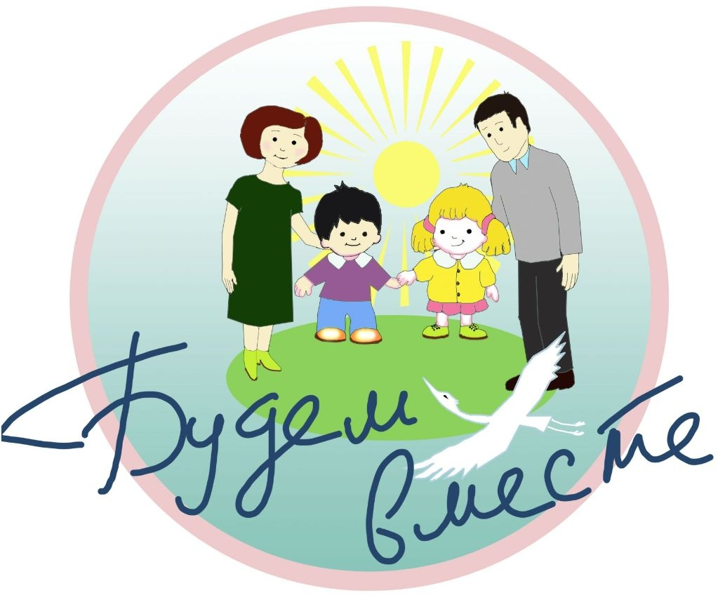

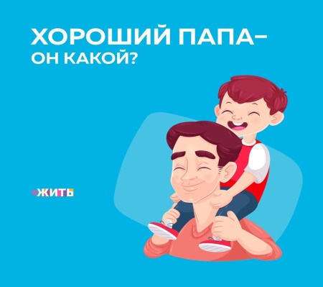

**СПИСОК СОВЕТА ОТЦОВ**

1. **Магомедов Абдурашид -председатель**
2. **Малагисинов Муслим**
3. **Гасанов Шамиль**
4. **Хайбулаев Хайбула**
5. **Чартаев Руслан**
6. **Рабаданов Шарапутин**
7. **Гасанов Заур**
8. **Курбанов Арсен**
9. **Магомедов Валерий**
10. **Закаригаев Анвар**

